# **专业的Web报表工具--在线表格生成制作工具**

[Smartbi报表工具](https://www.smartbi.com.cn/index/news_cont/nid/1304.html" \t "https://www.smartbi.com.cn/gn/_self)是新一代的在线Web报表工具，它具有丰富的帮助提示与向导指引，支持字段拖拽报表制作，并提供方便的快捷菜单和报表功能，旨在让报表制作工作变得更轻松！

丰富的帮助提示与向导指引

在[web报表设计器](https://www.smartbi.com.cn/insight" \t "https://www.smartbi.com.cn/gn/_self)中，提供了丰富的帮助提示和向导指引来帮助用户快速掌握报表制作的基础知识和报表功能的使用，让用户可以快速上手，即用即学，无需预先经过大量学习。

提供便捷的快捷公式设置以及可视化的公式向导对话框，用户不必记忆众多公式，直接通过拖拽数据集字段到单元格，向导就可完成报表制作时绝大多数公式的点选输入。

轻松的制表助手方便报表制作

Smartbi报表的web报表设计器，提供制表助手功能。用户通过图形化的操作，最后将所需要的表达式准确的显示在报表单元格中，从而帮助用户快速的制作出想要的报表类型。

方便的快捷菜单

web报表设计器精心设计优化的多栏式快捷菜单，方便报表制作过程中各种常用设置的使用，例如设置预警、设置数据显示风格、插入统计图、打印设置等等，显著提高用户报表制作的效率。

[Smartbi在线报表设计](https://www.smartbi.com.cn/index/news_cont/nid/1367.html" \t "https://www.smartbi.com.cn/gn/_self)的制作步骤：  
1、新建数据连接；  
2、新建模板与数据集；  
3、模板样式设计及数据绑定；  
4、模板预览效果查看。  
数据集：将数据库中数据取出来，显示在[Smartbi](https://www.smartbi.com.cn/product" \o "Smartbi数据分析平台" \t "https://www.smartbi.com.cn/gn/_blank)设计器界面上，可直接使用的数据显示方式。  
模板数据集：使用范围仅限于当前模板的数据集。  
服务器数据集：使用范围包括工程下面的所有模板。  
模板预览方式：分页预览：普通预览模式，用来查看数据展示模板；  
填报预览：不仅可以用来查看报表，还可进行数据录用操作；  
数据分析：可以对报表结果进行不分页预览及在线分析，排序，二次过滤等。  
其中很多可以通过简单的拖拽操作实现。

Smartbi分析报告的功能和亮点

针对类似模板固定的Word/PPT[分析报告](https://www.smartbi.com.cn/gn/fxbg" \o "Smartbi分析报告" \t "https://www.smartbi.com.cn/gn/_blank)，Smartbi利用Office分析报告插件，将报告模板中的数据元素数据（单数字、表格、图形）从“静态”变成“动态”，每当需要使用时，数据分析师可以像刷新报表一样刷新这些分析报告，按照所输入的参数对报告数据进行解读、讨论、建议，从而将更多时间用在“分析”上。

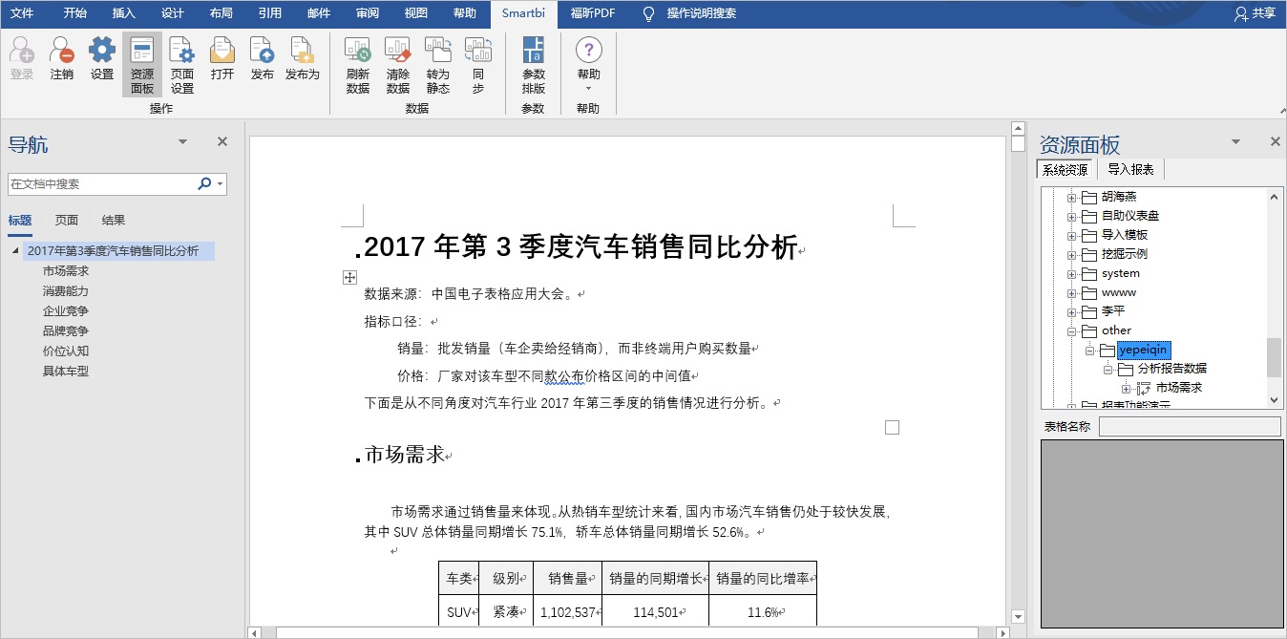

在Office插件模式下可以刷新

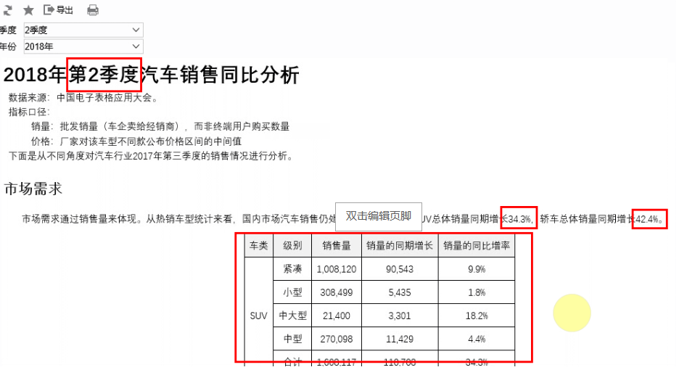

从浏览器打开也可以刷新

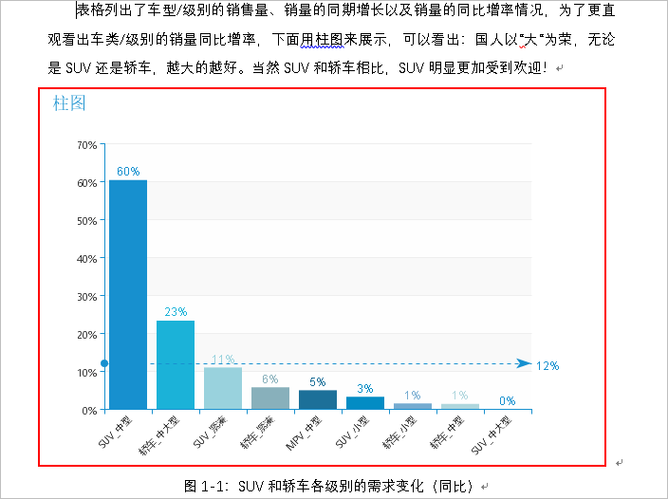

报表中的ECharts图形也可植入分析报告

基于[Smartbi平台](https://www.smartbi.com.cn/product" \o "Smartbi数据分析平台" \t "https://www.smartbi.com.cn/gn/_blank)，数据分析师制作和使用分析报告的过程非常简单：

1、安装[Smartbi Office插件](https://www.smartbi.com.cn/gn/sjcj" \t "https://www.smartbi.com.cn/gn/_self)，按管理员分配的账号从Word/PPT登录插件

2、从右侧资源面板的报表中，通过拖拽或双击导入图形、表格、参数等数据元素制作报告模板

3、在刷新数据弹出框输入需要的报告参数

4、如果完成数据刷新需要定稿时，可选择“转静态”将报告重命名归档保存

5、在下个报告期间，重新打开报告模板输入新参数刷新报告数据

****Smartbi提供个人版长期免费使用，支持全功能模块****

支持超大数据量处理，免费好用易上手；有报表或数据分析需求的麦粉们，赶紧[申请试用](https://member.smartbi.com.cn/index/formdesign/foreign/index/form_id/3" \t "https://www.smartbi.com.cn/gn/_self)吧！

如果你是WPS用户，也不用担心，Smartbi V9版插件不仅支持Office2013以上版本，也支持个人版WPS 2019了。